ASSUNTO :. INDICO A SECRETARIA COMPETENTE A REALIZAÇÃO DE MANUTENÇÃO NO ASFALTO DO FINAL DA AVENIDA EXPEDITO QUARTIERI EM FRENTE AOS CONDOMÍNIOS SANTA ÚRSULA E SANTA MÔNICA.

DESPACHO

SALA DAS SESSÕES ____/____/_____

PRESIDENTE DA MESA

INDICAÇÃO Nº , DE 2014

SENHOR PRESIDENTE,
SENHORES VEREADORES,

INDICO ao Exmo. Senhor Prefeito Municipal Luiz Gustavo Antunes Stupp juntamente a secretaria competente a realização de manutenção no asfalto do final da Avenida Expedito Quartieri em frente aos condomínios Santa Úrsula e Santa Mônica.

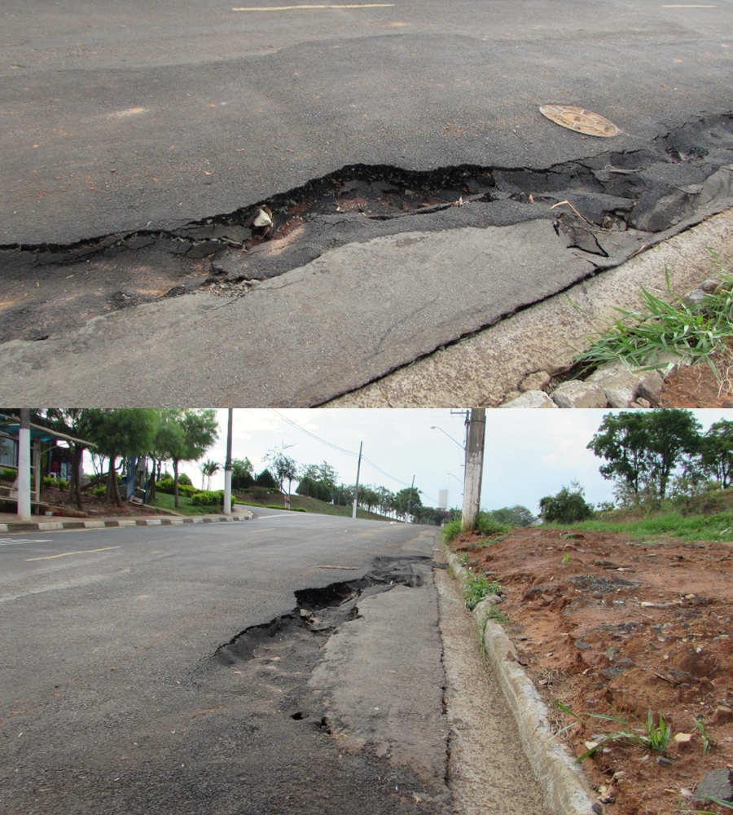

SALA DAS SESSÕES “VEREADOR SANTO RÓTOLLI”, aos 28 de novembro de 2014

VEREADOR LUIS ROBERTO TAVARES

